# 名师点拨，直击要害，决胜考场！

刘老师的英语四级直播课程第一期已结束，他以独特的视角和实战策略，深度剖析了英语四级中的写作和翻译板块，更好的帮助我校今年六月份参加四级英语考试的同学突破瓶颈。以下是刘老师在今天的直播课中对写作和翻译核心内容的精炼总结，让我们一起回顾这场知识盛宴，汲取精华，踏上英语进阶之旅。

在写作环节，刘老师首先介绍了《大学英语四级考试大纲》上对写作的要求，另外给同学们简述了作文评分标准。之后，他通过历年真题分析强调了参加考试的同学要摒弃直接翻译的思维方式，鼓励同学们运用英语的逻辑思维和语言习惯，对词汇、句子、段落进行丰富多样的地道表达。除此之外，刘老师讲解了如何去记一个形容词以及动词与名词之间如何互相转化的技巧，例如记一个形容词应该从四个方面去记忆，他的反义词、副词、比较级和最高级，还有每个单词在句子中的时态运用的一些技巧。最后，刘老师也给了多个类型的句子模板和作文模板供同学们背诵学习。

翻译环节，刘老师通过讲解2023年12月份的第一套四级真题，细致入微地拆解语句，逐一击破翻译难点，刘老师还强调在翻译过程中务必准确把握语境，找准原文重点，避免因误解或遗漏而导致的信息失真。

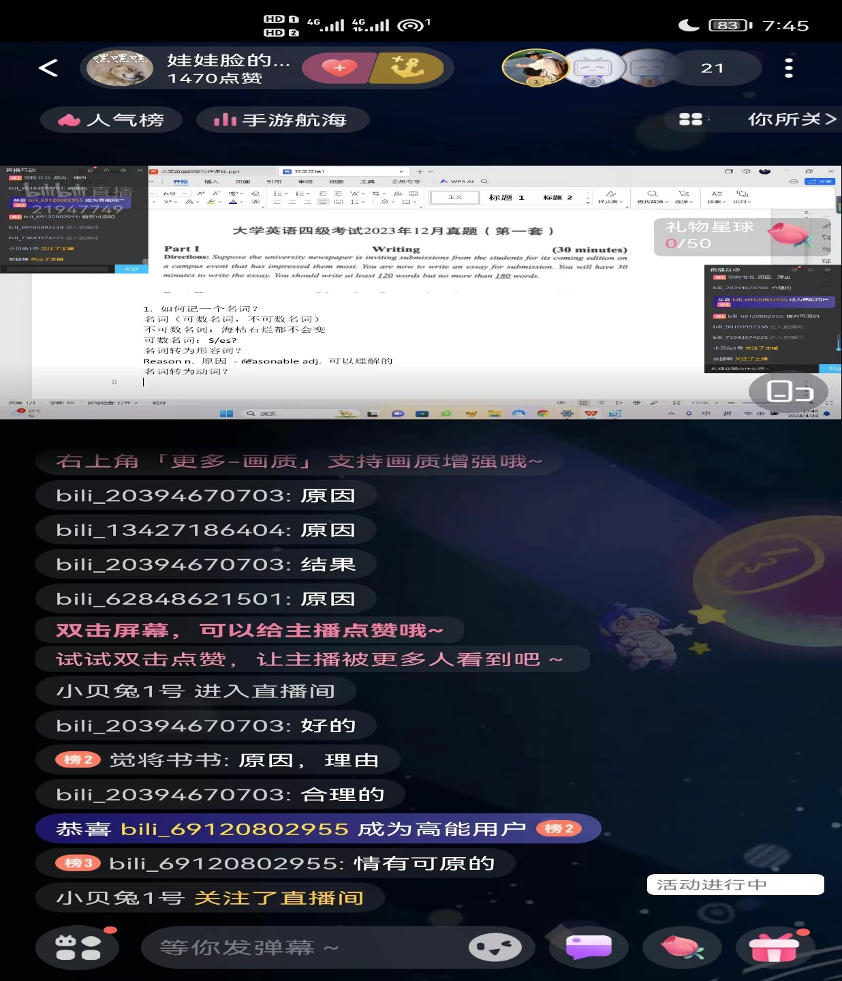在直播过程中，同学们积极参加互动与刘老师探讨各种问题，刘老师也积极热情回应着同学们的提问。从直播间互动分为可以看出同学们收获颇丰。

刘老师的四级名师课堂系列，凭借权威师资、科学规划、明师点拨以及灵活学习方式，为我校广大考生冲击四级高分提供了重要指导。即刻加入我们，携手刘之胤老师，以高效备考策略，成功征服今年六月份的四级考场，迈向英语学习的新高峰！

文字来源：刘元巧